ArcGIS使用说明
- 添加数据
首先在左侧的图层处右键点击，选择添加图层，然后将要操作的图层数据导入。
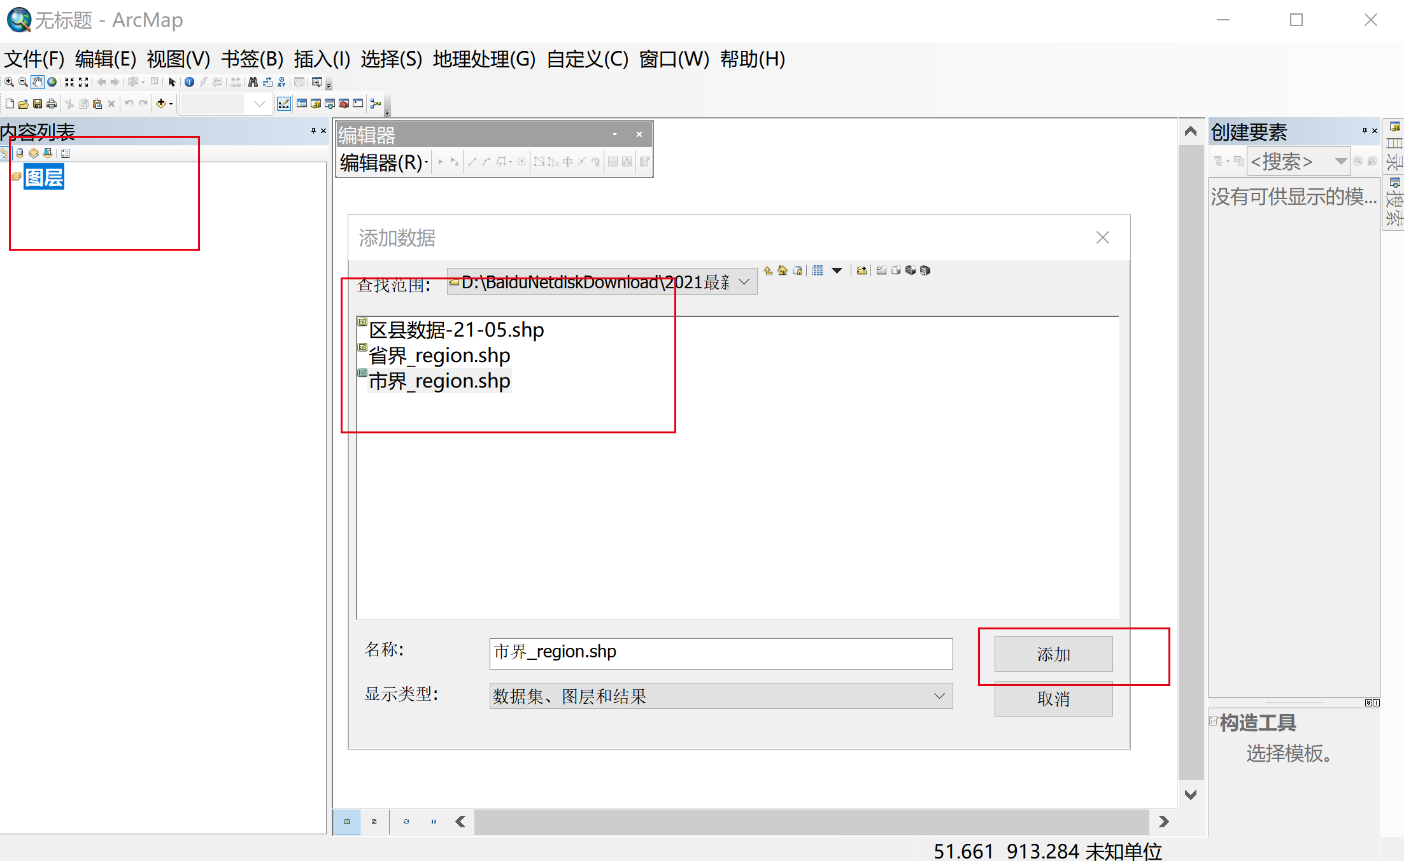
然后在导入的图层处右键点击，选择打开属性表，在表中选择需要的数据
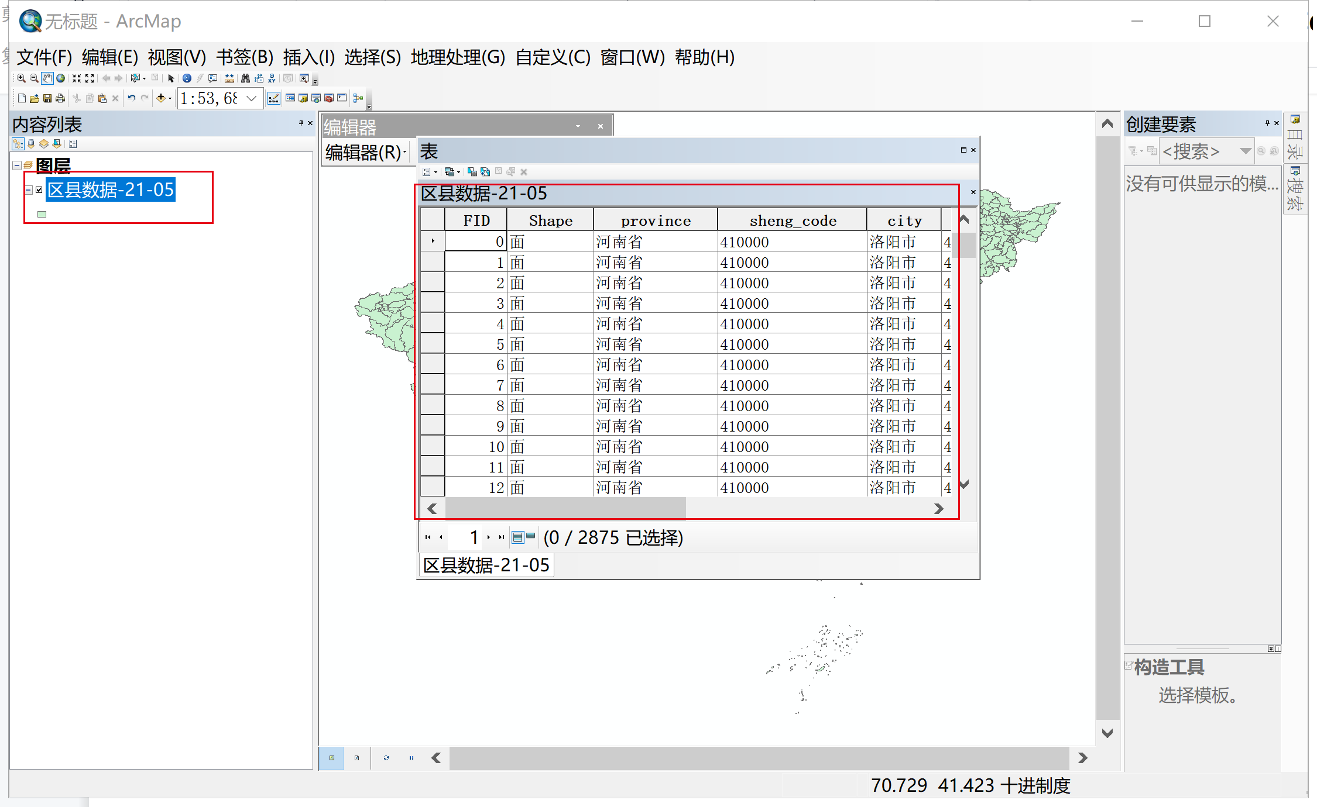
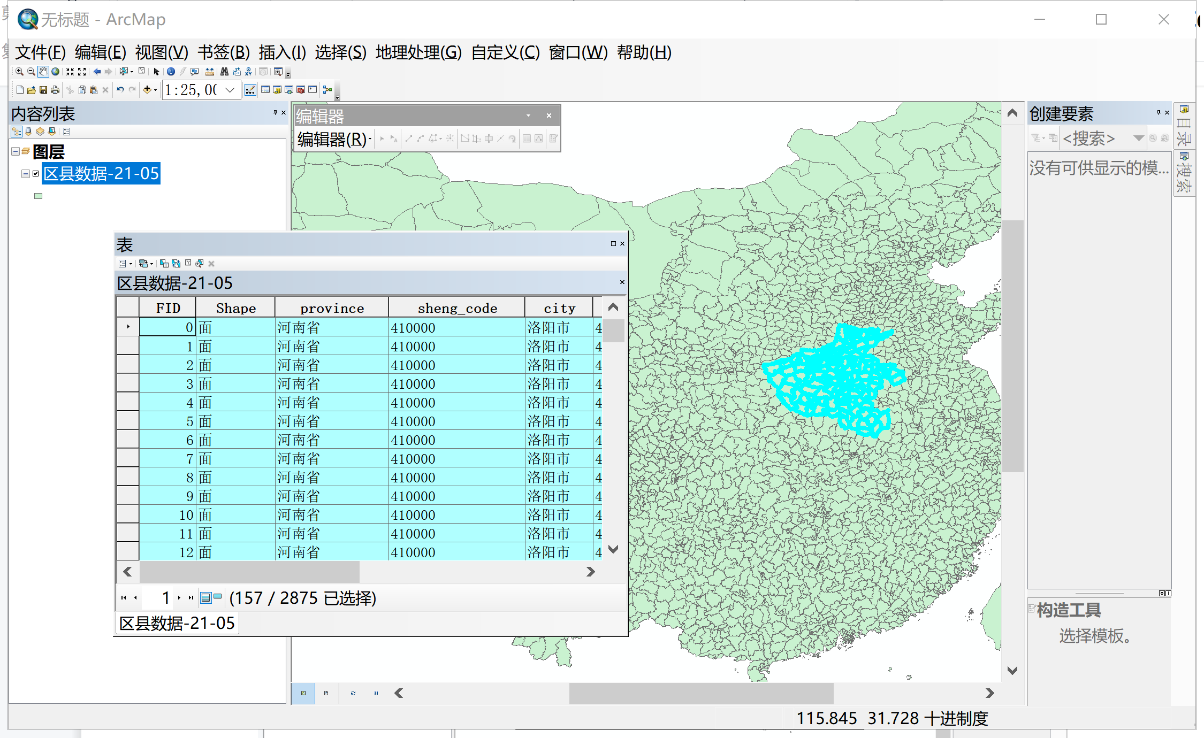
最后选择好数据后，再次右键点击左侧导入的图层，选择 数据=>导出数据
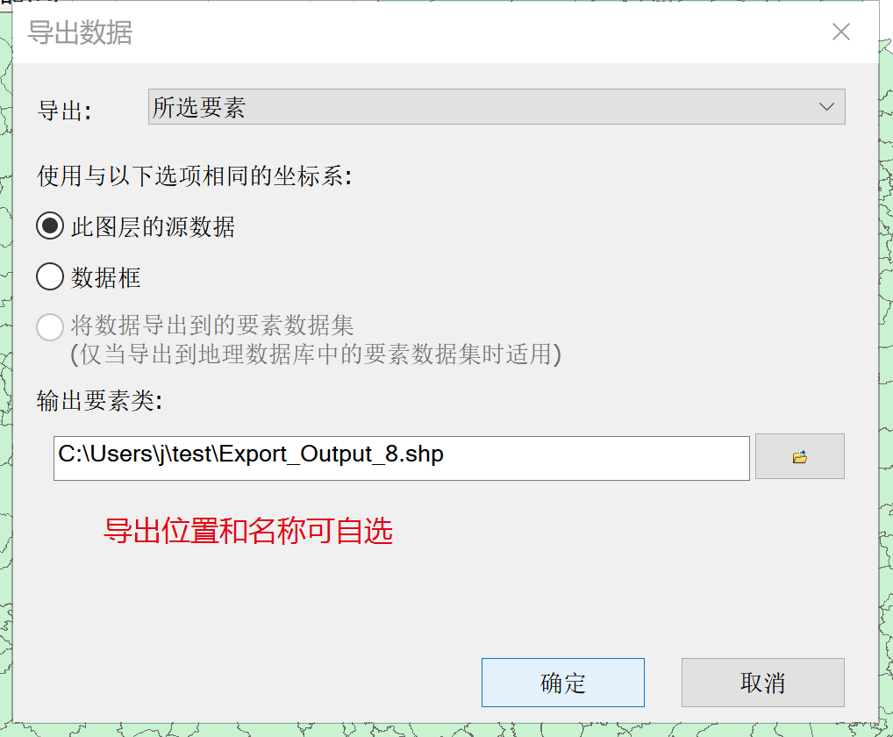
导出部分默认所选要素，更改路径和文件名称后，点击确定，导出成功
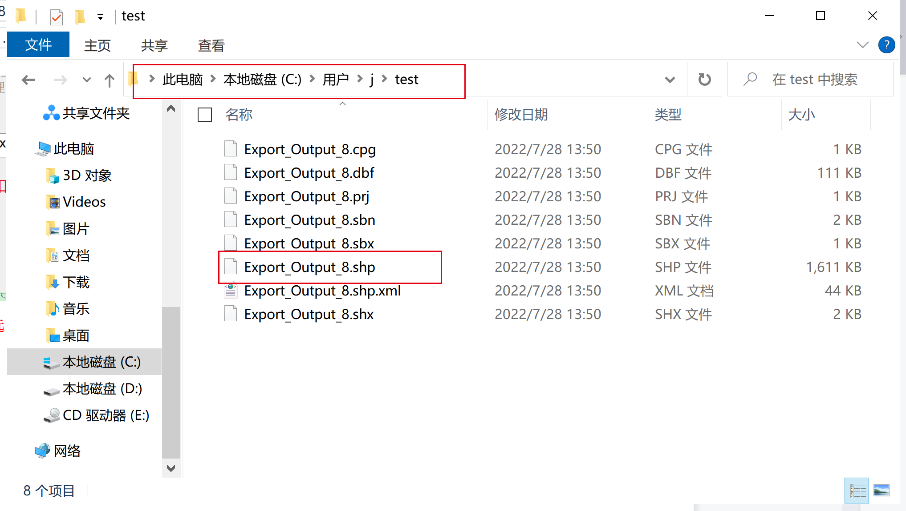

导入全国道路数据
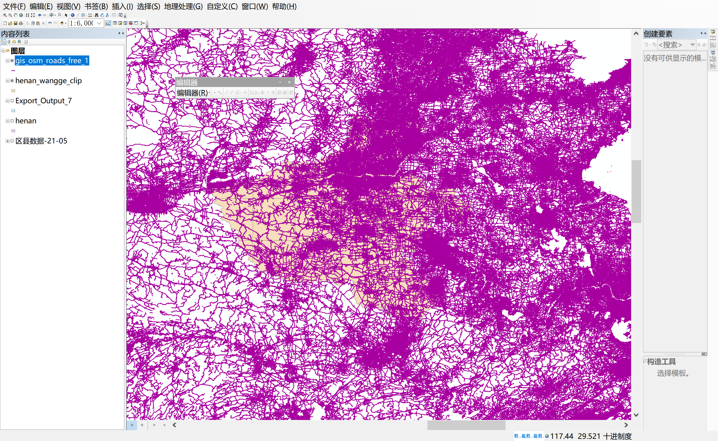
对道路数据进行剪裁 点击工具栏中 地理处理->剪裁 （剪裁过程较慢）
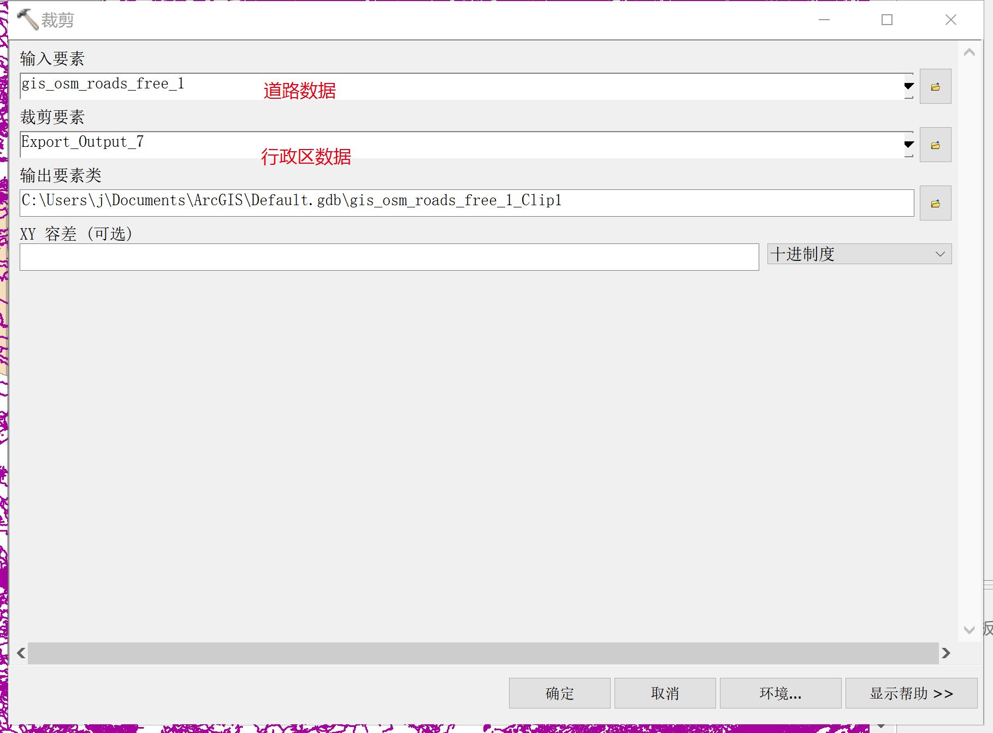

右键单击裁剪好的道路数据，选择 属性表 最左侧的图标 选择”按属性选择”
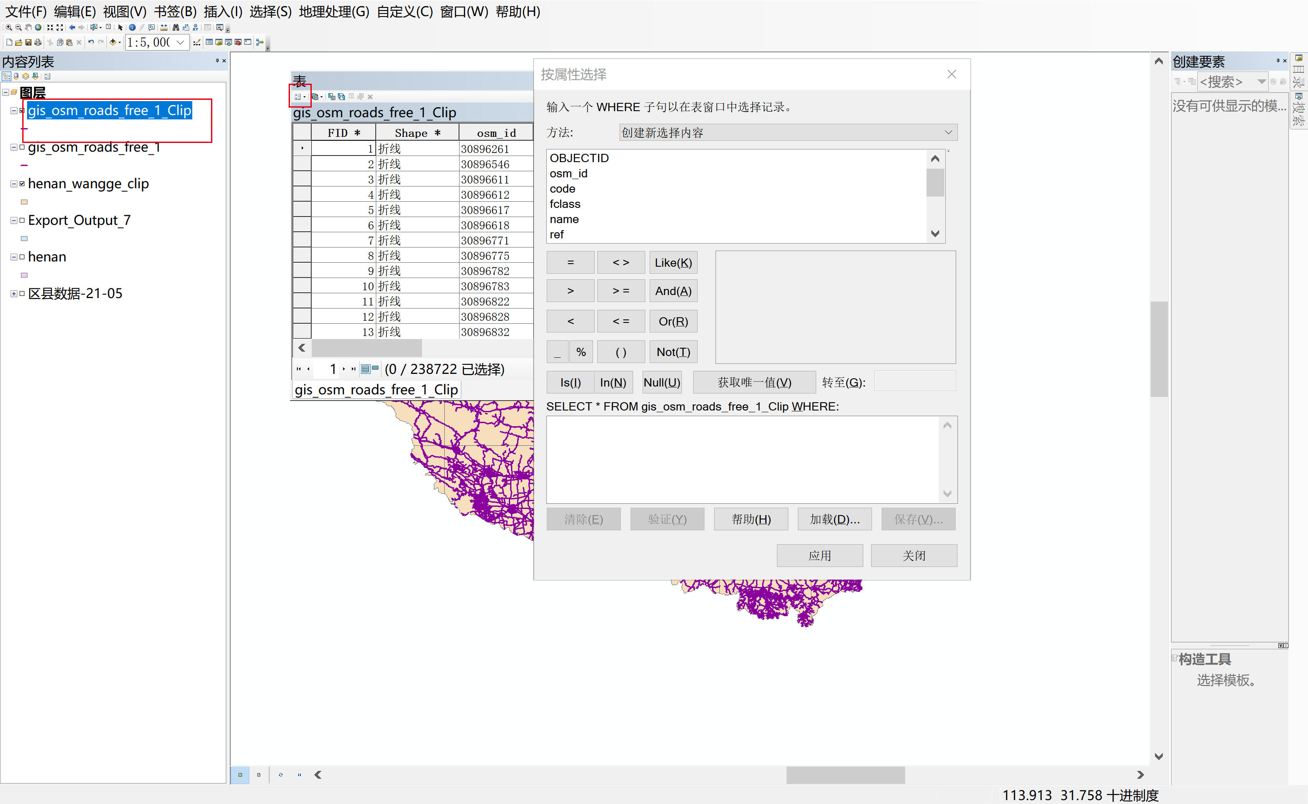
根据文档要求将所需路段筛选出来
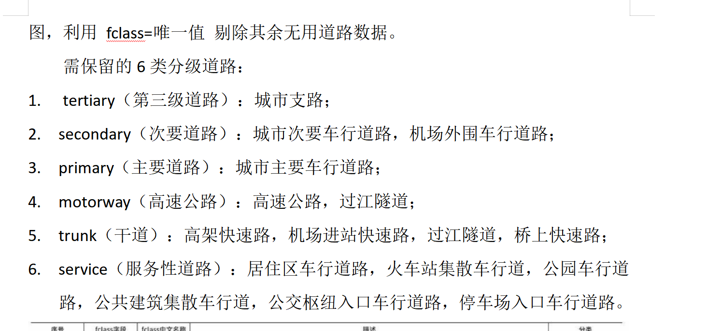
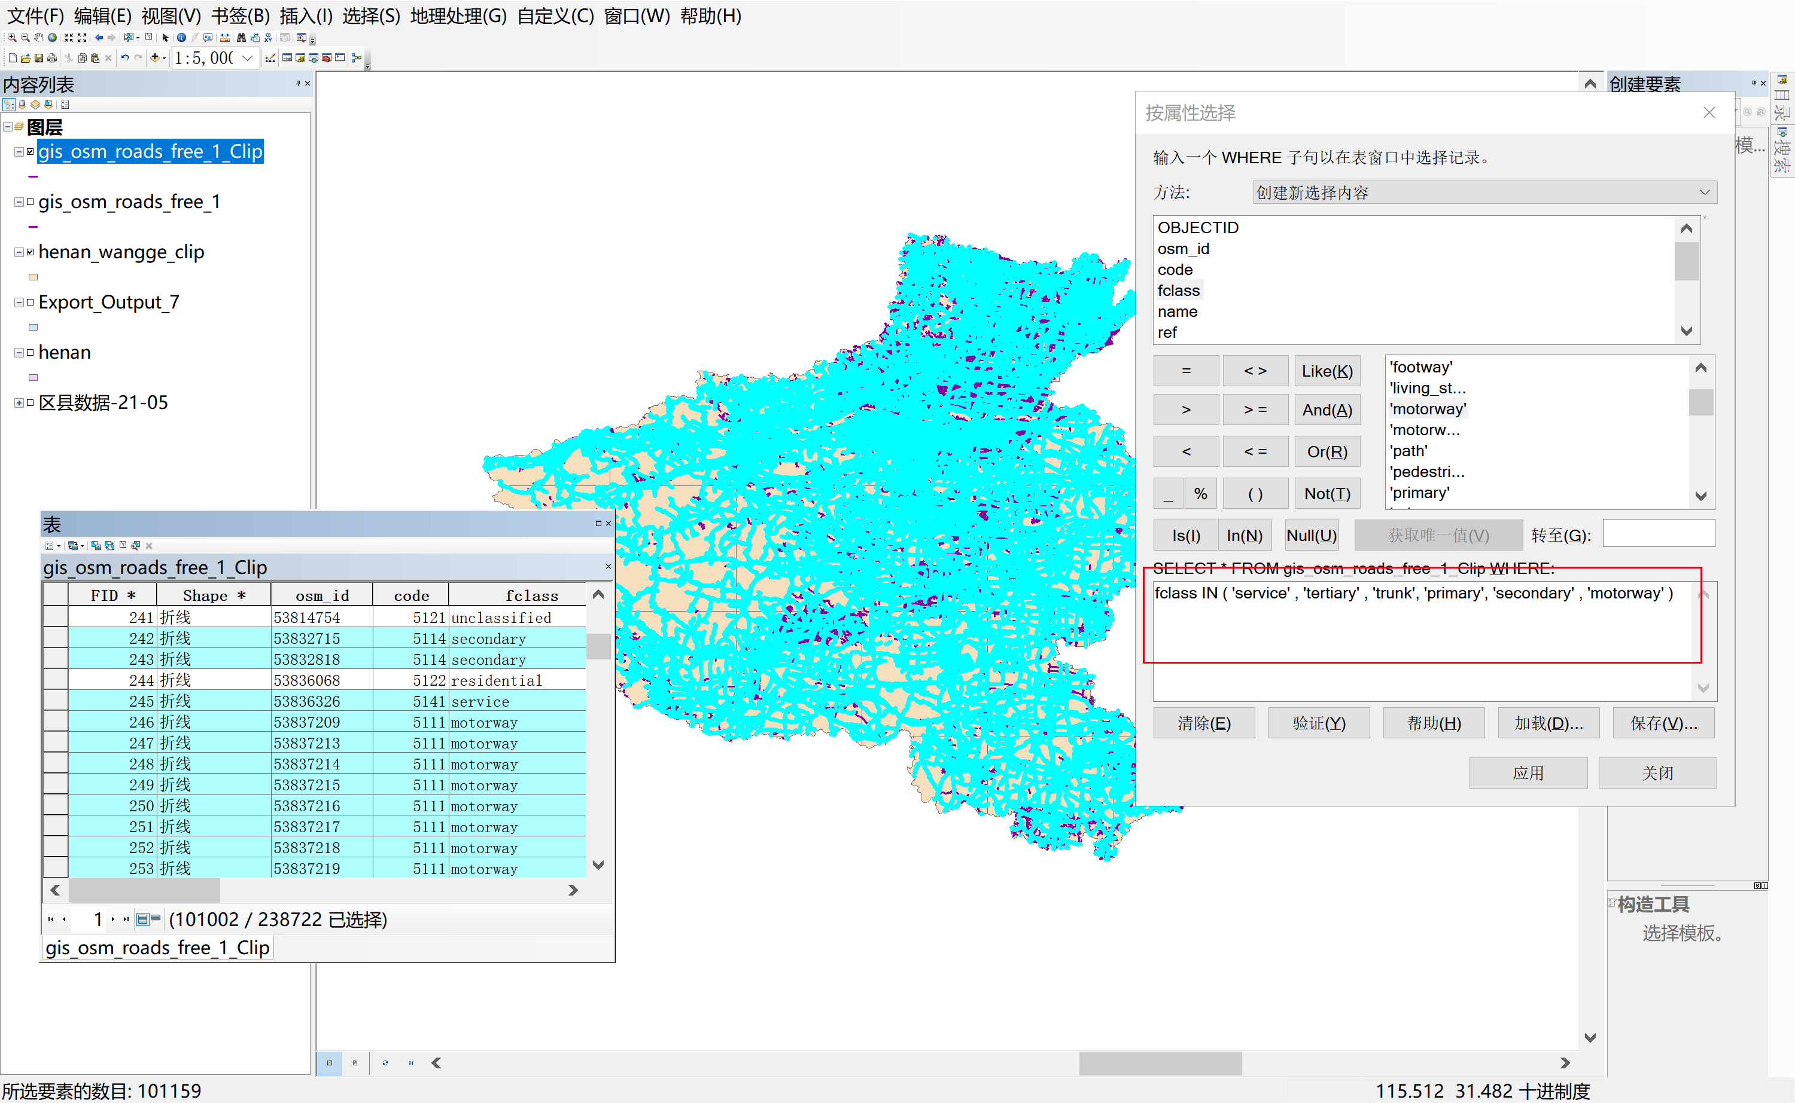
执行后再将这个图层根据所选要素再次导出就是最后所需要的道路路段数据

QGIS操作说明（网格数据）

添加图层，
点击工具栏中的图层->添加图层->添加矢量图层
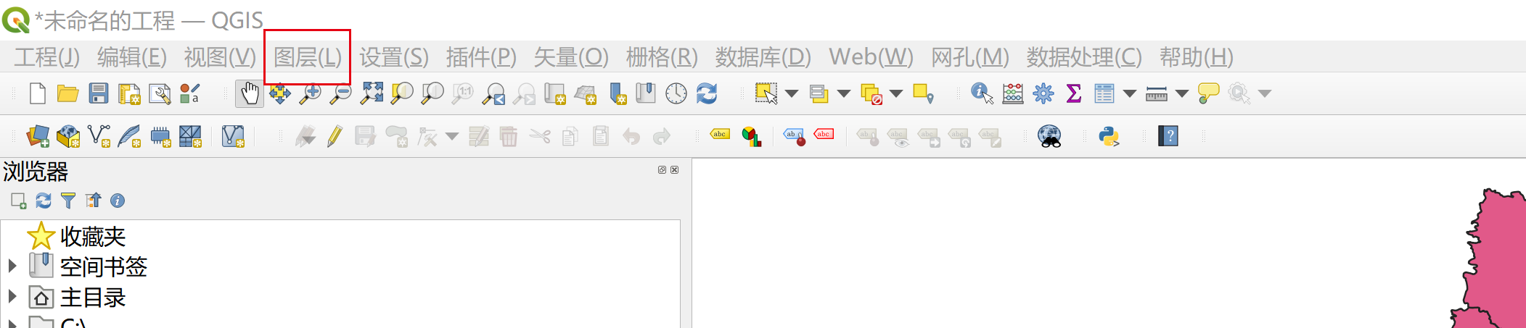
矢量数据集选择.shp文件，点击添加
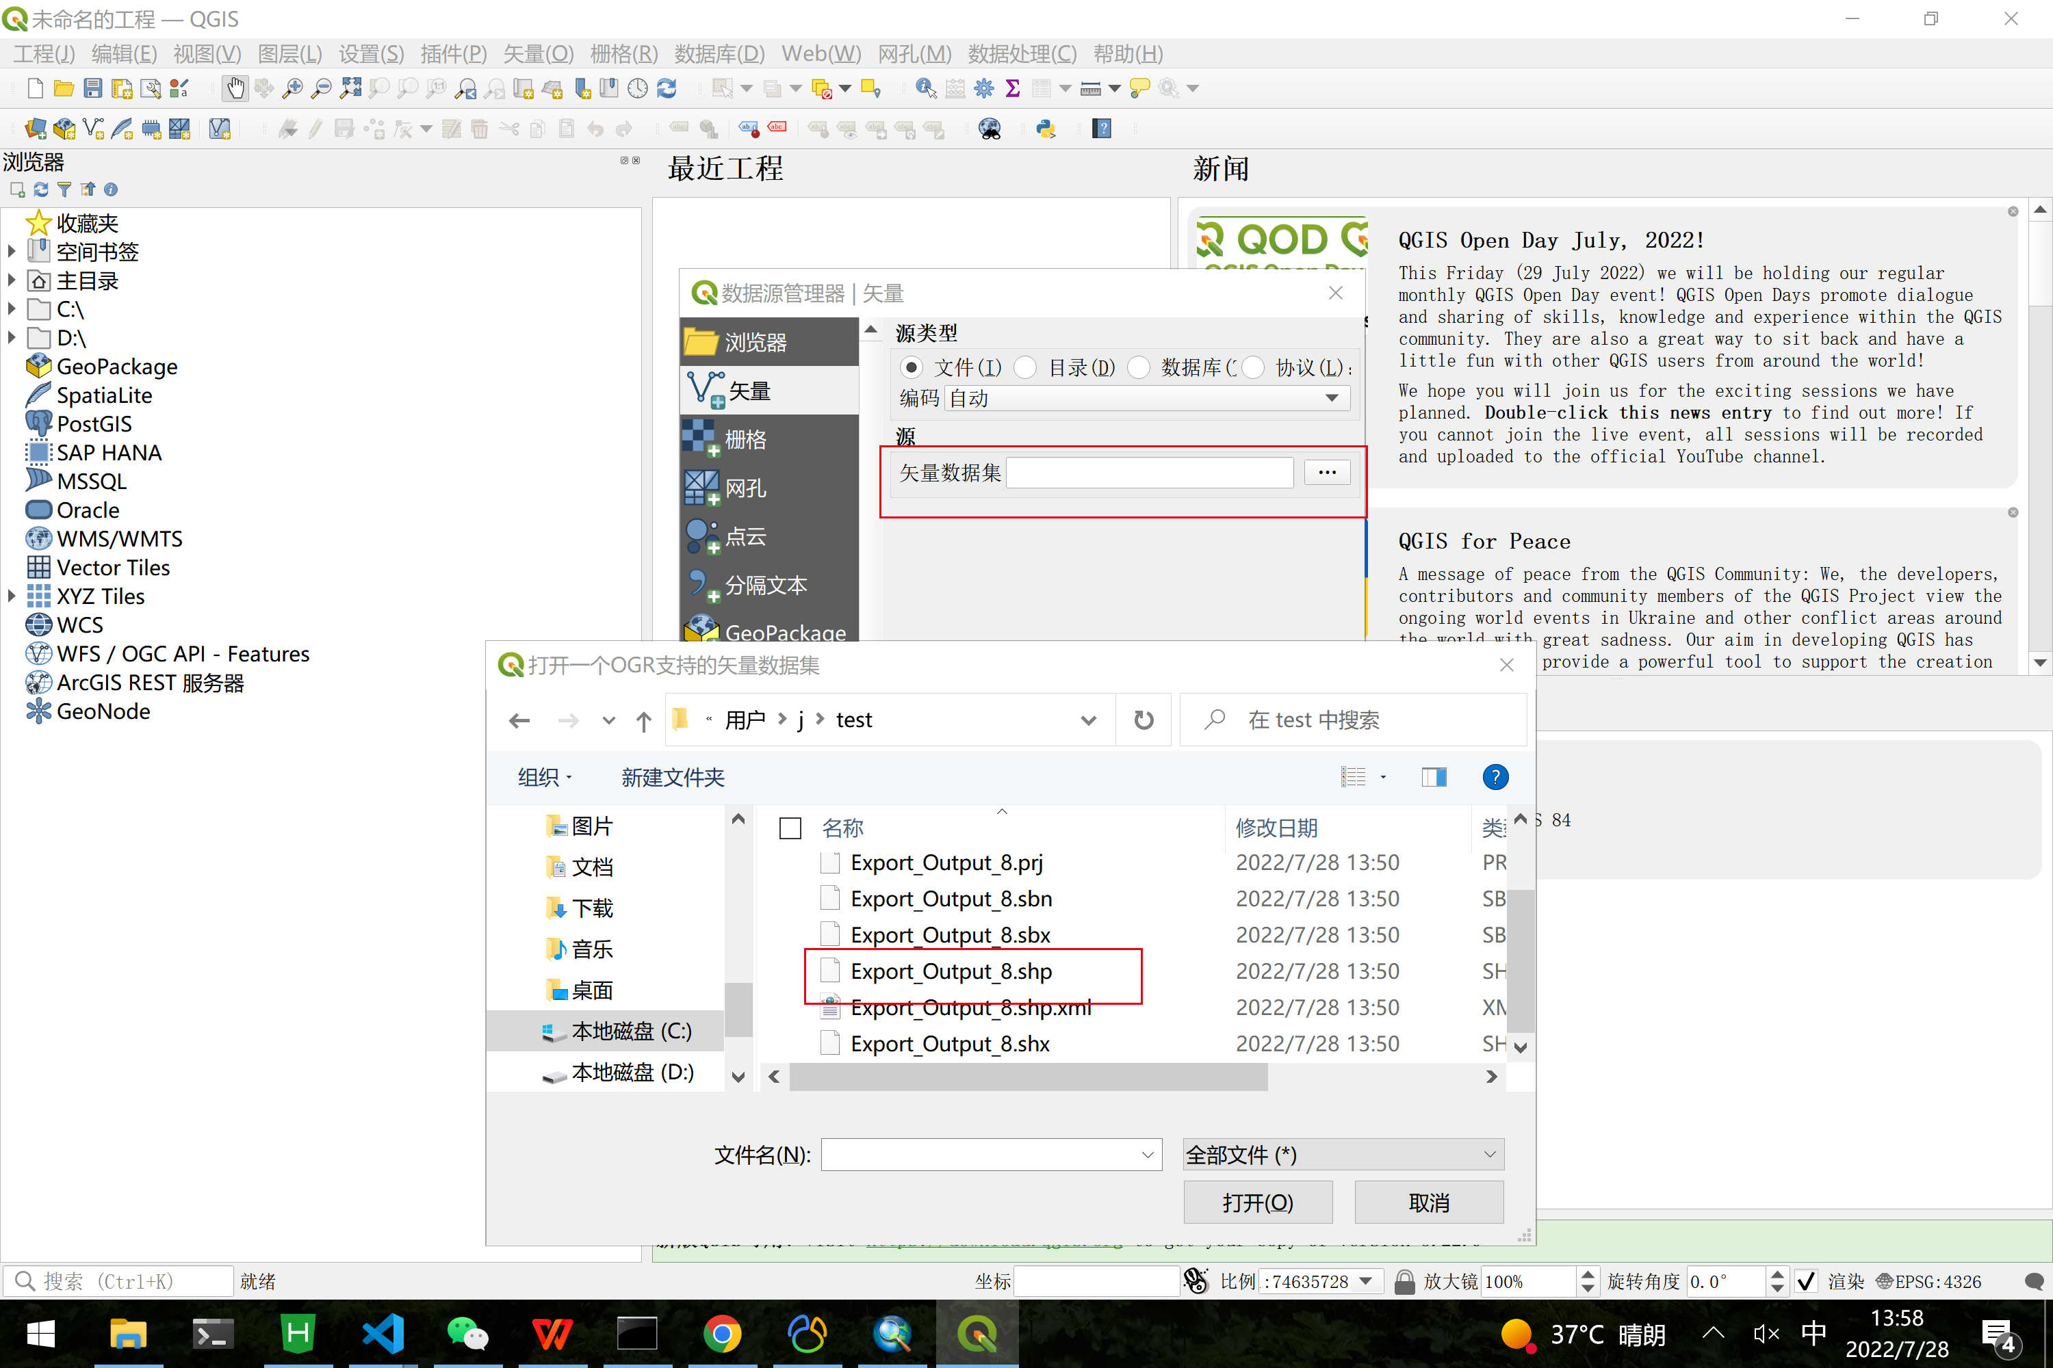

创建网格
点击 数据处理->工具箱，在右侧工具箱中选择创建网格
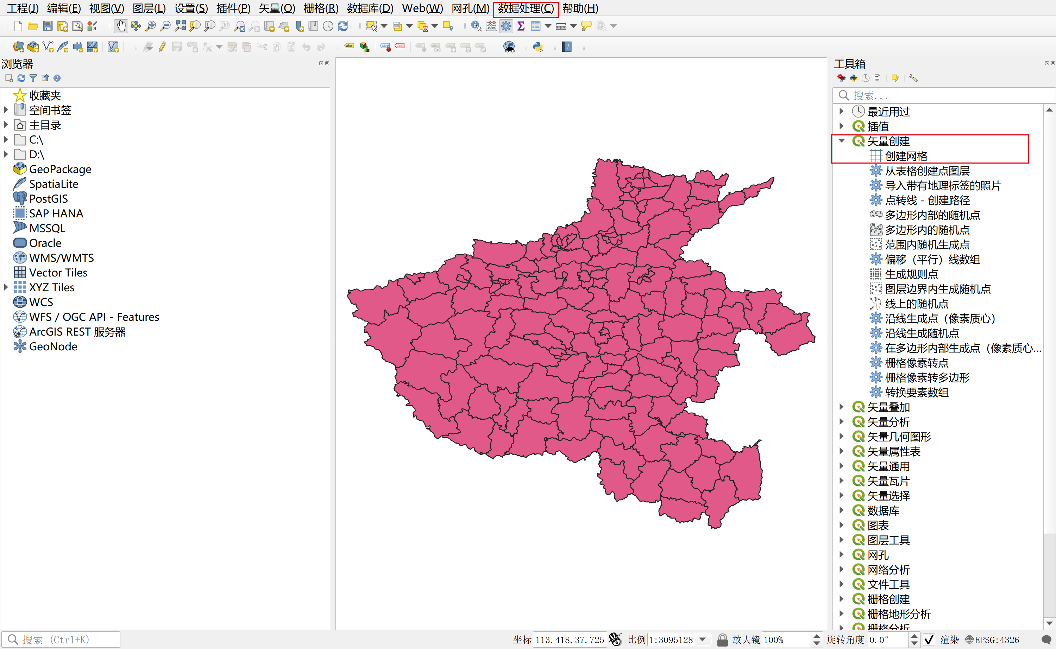

网格配置：其中网格范围点击右侧三点下拉框->从图层计算 然后选择刚刚导入的shp数据名称
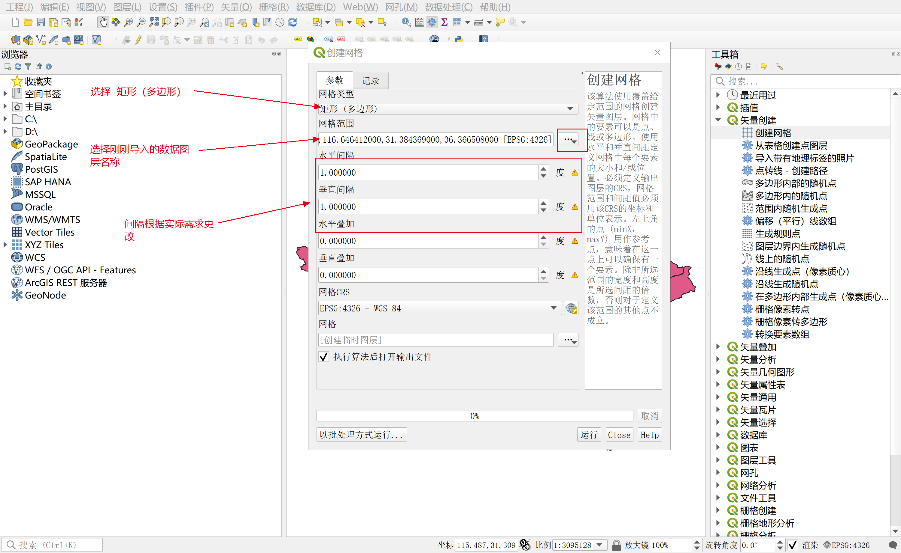

创建好网格后将网格文件导出：
右键单击创建的网格图层->导出->另存要素为...
